[锦州医科大学第一附属医院遭质疑：数据重复与撤稿论文高度相似？](https://mp.weixin.qq.com/s?__biz=MzAwNzc1NjU0Ng==&mid=2648111511&idx=1&sn=d7a32e5889b747f4144df7cfbcc4177c&chksm=82504ef80e589c2091e3793f41a60e4bb48e28a6e040618711ec0a8a86a68efb5140ea632304&scene=126&sessionid=1741971451)

[科研正气](javascript:void(0);)2025-03-13 09:40:16四川

**质疑资讯**

近期，一篇发表在国际期刊上的研究论文因数据完整性问题引发了学术界的广泛关注。该论文探讨了长非编码RNA（lncRNA）在肝细胞癌（HCC）发展中的作用，但因其图像重复和数据相似性问题受到质疑，引发了热烈讨论。

**论文信息**

论文标题：

Inhibition of long noncoding RNA cancer susceptibility candidate 7 attenuates hepatocellular carcinoma development by targeting microRNA30a5p

（《长非编码RNA癌症易感候选基因7通过靶向microRNA30a5p抑制肝细胞癌发展》）

第一作者：李东生（Dongsheng Li）

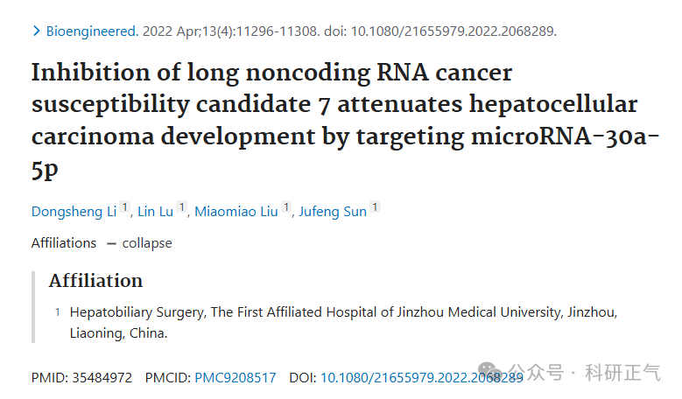

**质疑内容**

##### 图像重复问题

知名科学图像分析专家Elisabeth M. Bik指出，该论文中的图1F与图2F存在明显的图像重复问题。她表示，这两组图像的背景框选部分完全相同，而且部分面板疑似经过旋转后被重复使用。这一问题直接对论文的数据可靠性提出了严峻挑战。

##### 数据与撤稿论文的相似性

进一步的质疑来自于学术界的其他研究者，他们发现该论文中的图1F和图2F与Ling Zhang等人在2021年发表于《OncoTargets and Therapy》期刊上的一篇论文中的图像高度相似。然而，该篇论文已因数据问题被撤稿（DOI: 10.2147/OTT.S286326）。由于这两篇论文的图像几乎一致，外界对该论文的科学严谨性提出了更为严重的质疑。

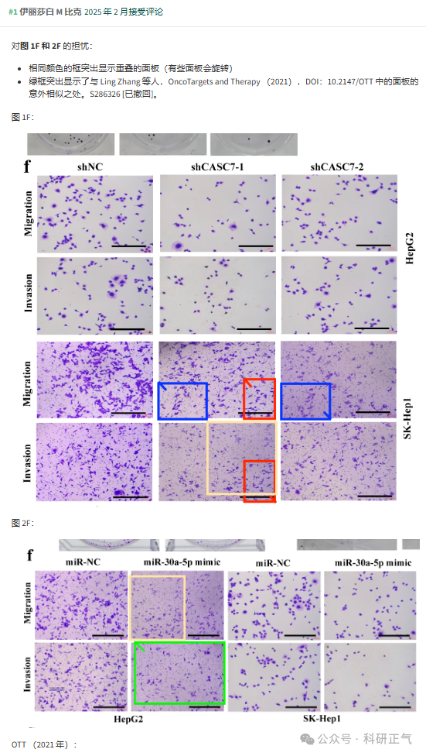

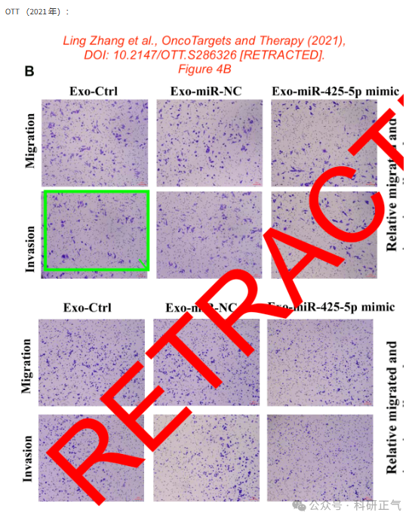

**参考链接**

https://pubpeer.com/publications/E02698F06EB344D24DA96BD61E7E3E          

**免责声明**

本公众号转载的信息来源于 PubPeer、Pubmed及相关期刊，涉及的人名、单位均为音译。对于文章内容的真实性、完整性及及时性，本公众号不作任何保证或承诺，内容仅供读者参考。            
如任何单位或个人认为本内容可能涉嫌侵犯其合法权益，请及时向我们提交书面权利通知及详细侵权情况，我们将依法尽快移除相关涉嫌侵权的内容。            
若您有任何建议，欢迎随时与客服联系。          

**第三方客服QQ账号：3970604145**